AJENG DALAM KONTEKS TRADISI PERKAWIN-AN KHAS KARAWANG

Dandi Wahyudi
Program Studi Karawitan ISBI Bandung, Jl. Buahbatu No. 212 Bandung 40265, Indonesia
dandiwah01@gmail.com

Submission date: Received Desember April 2022; accepted April Juni 2023; published 5 Juli 2023
ABSTRACT
Etymologically, Ajeng comes from the word "pangajeng-ngajeng" which means honor. Ajeng art is a folk art that has been developed from generation to generation from previous heirs which functions as a medium for welcoming ceremonies both sacred and entertainment.  In the context of Ajeng's continued existence, the development process cannot be separated from the participation of various parties. Related institutions through activities such as; seminars, training, documenting and making teaching material books for local content in schools are significant efforts in the preservation of traditional arts, especially Ajeng in the context of Karawang. |  | KEYWORDS  Ajeng  Sambut Pengantin  Khas Karawang  Pelestarian-Pengembangan  This is an open access article under the CC–BY-SA license

Pendahuluan
Kesenian Ajeng Karawang merupakan salah satu kesenian Karawitan mandiri atau seni tradisi Sunda mandiri yang di dalam praktik pertunjukannya menggunakan seperangkat gamelan dan terdapat unsur tarian yang disebut "tari soja". Menurut Maman Suaman disebutkan bahwa Soja adalah suatu gerak yang membungkuk tatkala melakukan penghormatan terhadap seseorang yang dihormatinya. (1992, 06). Jadi bisa disimpulkan bahwa soja merupakan suatu jenis tarian yang difungsikan untuk menyambut tamu tamu agung. Kesenian Ajeng ini merupakan kesenian rakyat yang berkembang secara turun temurun dari ahli waris sebelumnya yang di fungsikan sebagai media upacara penyambutan baik yang bersifat sakral maupun hiburan. Awal pertumbuhan dan perkembangan kesenian Ajeng menurut Rosikin Wikandia (2017), kesenian Ajeng telah tumbuh dan berkembang sepanjang kurun waktu pada permulaan abad ke-20 sampai sekitar tahun 1975 (Wikandia, 2016).
Secara etimologi Ajeng berasal dari kata "pangajeng-ngajeng" yang artinya menghormati. Seperti yang dikemukakan oleh Atiek Sopandi dalam bukunya yang berjudul "Khasanah Kesenian Daerah Jawa Barat" menyatakan bahwa
Ajeng adalah tempat yang tinggi atau balandongan/panggung. Dengan kata lain Ajeng itu adalah bangunan atau tempat gamelan. Ada pula yang memberi pengertian bahwa Ajeng itu adalah “pangajeng-ngajeng” atau “menunggu-nunggu” (Sopandi, 1977).

Jadi, berdasarkan penjelasan di atas, kesenian Ajeng merupakan suatu kesenian yang difungsikan untuk penyambutan dan biasa disajikan pada panggung pertunjukan dengan ketinggian yang cukup tinggi. Konteks pertunjukan Ajeng masuk pada fungsi sebagai sarana upacara adat dan juga sebagai sarana hiburan pada saat hajat bumi dan juga pesta panen, seni Ajeng juga sering digunakan sebagai musik penyambutan tamu tamu besar dan menjadi pengiring tarian penyambutan yaitu tari soja. (Suhendy, 2020, 124). Keunikan dalam kesenian Ajeng baik dari segi musikal maupun bentuk pertunjukan nya menjadikan pendorong bagi penulis untuk meneliti lebih dalam mengenai kesenian Ajeng ini. Penelitian mengenai kesenian Ajeng Karawang sudah ada yang melakukan penelitian sebelumnya diantaranya penelitian kesenian Ajeng dari sisi perkembangannya dari tahun ke tahun. Tetapi untuk memperluas wawasan dan juga menambah sumber ilmu mengenai kesenian Ajeng Karawang penulis di sini melakukan telaah sesuai dengan ilmu yang ditekuni dalam bidang seni pertunjukan, khususnya seni musik tradisi. Maka penulis membatasi kajian yang difokuskan pada masalah Karawitannya, kemudian kajian spesifik pada bentuk penyajian kesenian Ajeng sebagai penyambutan pengantin khas Karawang.

Metode
Dalam kajian ini, Ajeng dilihat dalam konteks fungsi perhelatan pernikahan khas karawang. Dalam konteks waktu, penelitian ini menggunakan pendekatan sinkroni yang melihat suatu fenomena dalam momen tertentu secara terbatas. Namun tidak bisa dipungkiri dalam bentuk kesenian Ajeng itu sendiri terdapat perkembangan, khususnya perubahan-perubahan dengan fungsi lampau dan mutakhir, karena itu pendekatan telaah waktu secara diakronis atau sejarah juga penting untuk digunakan dalam kajian ini. Karena itu selaras dengan pendapat Fedyani (2005) pendekatan waktu yang menggabungkan pendekatan sinkroni dan diakroni dikenal sebagai pendekatan interaktif (Saifuddin, 2005).
Khusus untuk memenuhi pendekatan diakroni atau sejarah, penulis menggunakan pendekatan studi literatur, khususnya terhadap laporan penelitian dan jurnal-jurnal berkenaan dengan Ajeng di Karawang yang telah terbit, salah satu yang dijadikan rujukan utama adalah tulisan Wikandia berjudul “Pelestarian dan Pengembangan Seni Ajeng Sinar Pusaka pada Penyambutan Pengantin Khas Karawang”. Dalam tulisan tersebut, dijelaskan catatan sejarah perkembangan dalam seni Ajeng hingga bisa disaksikan seperti sekarang.

Hasil dan Pembahasan
Kesenian Ajeng merupakan suatu kesenian yang berada di daerah Jawa Barat. Kesenian Ajeng tersebar di beberapa wilayah seperti Sumedang, Bekasi dan Karawang. Dari ketiga daerah ini, masing-masing memiliki ciri khas tersendiri mengenai kesenian Ajeng yang ada di wilayahnya masing masing, namun sesuai dengan foku kajian, dalam pembahasan ini penulis secara khusus menyajikan bahasan mengenai Ajeng yang berada di daerah Karawang sebagai bentuk penyambutan pengantin di Karawang.
Kesenian Ajeng Karawang merupakan kesenian yang ada di daerah administratif Kabupaten/kota Karawang, dan tersebar di beberapa wilayah yang ada di Karawang di antaranya: wilayah Karawang Barat, Kecamatan Lemahabang, Jatisari dan daerah Cikampek. Namun dari berbagai wilayah tersebut yang masih memiliki eksistensi dalam mempertunjukan Ajeng sampai saat ini yaitu kesenian Ajeng yang berada di daerah Karawang Barat, tepatnya di daerah Buher, Karangpawitan, Karawang Barat dengan nama Grup Kesenian Ajeng Sinar Pusaka pimpinan Abah Tarim. Pada perkembangannya terkini, grup ini telah diwariskan kepada putranya yang bernama Junaedi.

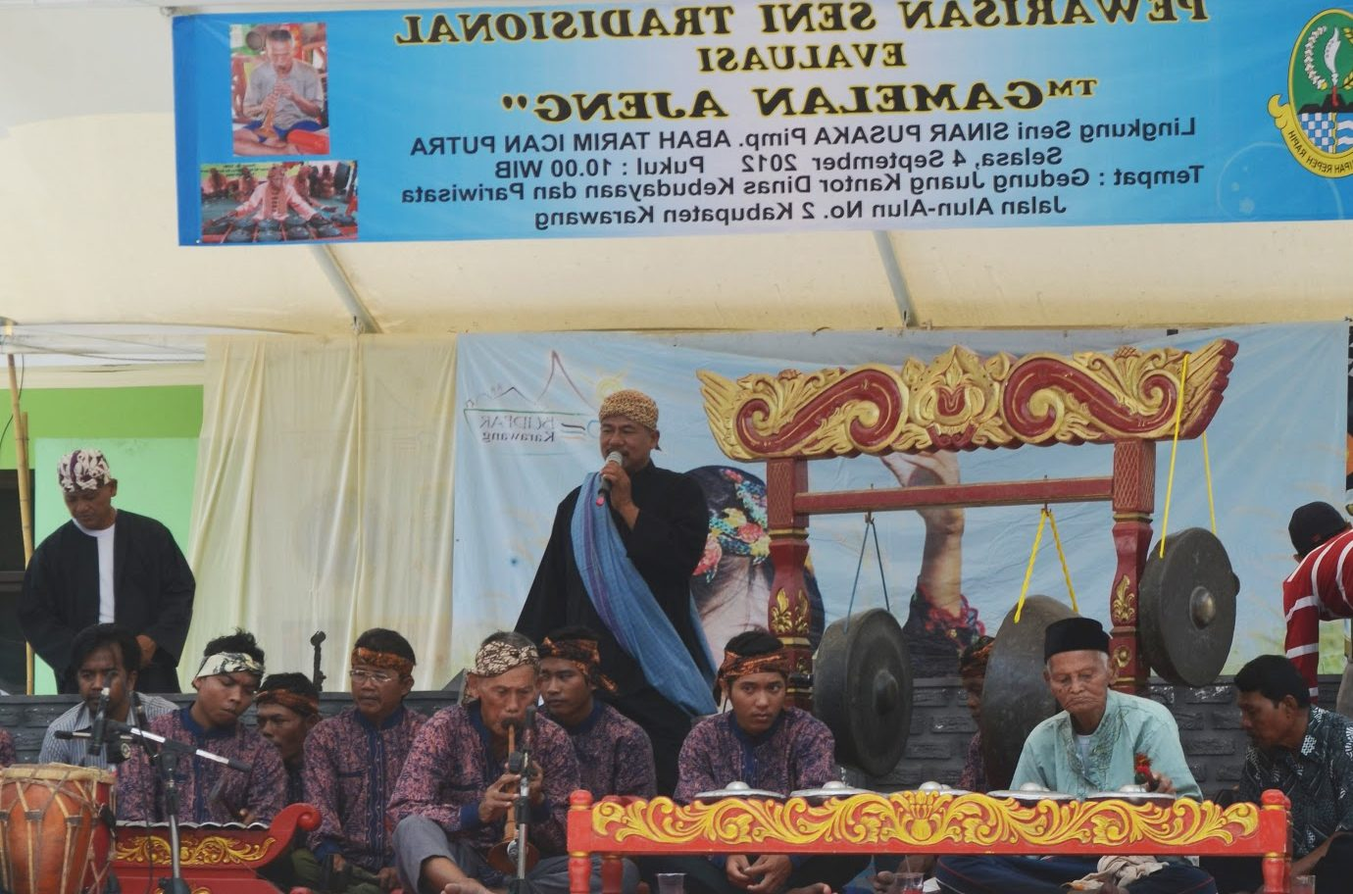
Gambar 1 Gamelan Ajeng Karawang
Sumber: Hayatullah, Jabarekspres

Pada mulanya kesenian Ajeng merupakan kesenian yang digunakan untuk menyambut tamu-tamu agung, menurut istilah Ajeng merupakan istilah dari kata pangajeng-ngajeng yang memiliki arti penyambutan maka dari itu kesenian Ajeng ini digunakan untuk menyambut tamu tamu agung seperti kepala daerah atau yang berkaitan dengan instansi pemerintahan namun seiring berjalannya waktu kesenian Ajeng di Karawang memiliki fungsi lain selain menyambut tamu tamu agung kini juga digunakan untuk menyambut pengantin dan juga untuk mengarak pengantin.
Fungsi sebelumnya dan fungsi yang digunakan sekarang memiliki kemungkinan perbedaan, namun tetap kesenian Ajeng memiliki kekhasan tersendiri yang tidak dapat terlepas dari pakem sebelumnya sampai saat ini. Beberapa sumber mengatakan bahwa kesenian Ajeng merupakan kesenian yang cukup tua ada di wilayah Karawang bahkan umurnya dapat dikisarkan sama dengan gamelan wayang. Kesenian Ajeng muncul sekitar abad ke 20 meskipun belum dapat dipastikan taun berapa kesenian Ajeng di Karawang ini lahir. Kesenian Ajeng mengunakan instrumen gamelan sebagai musik pengiringnya terdiri dari beberapa waditra gamelan yang digunakan dalam pertunjukan kesenian Ajeng di antaranya; yaitu waditra bonang, waditra demung, waditra kendang, waditra ketuk, waditra kempul, waditra bende, waditra goong, kecrek dan waditra tarompet.
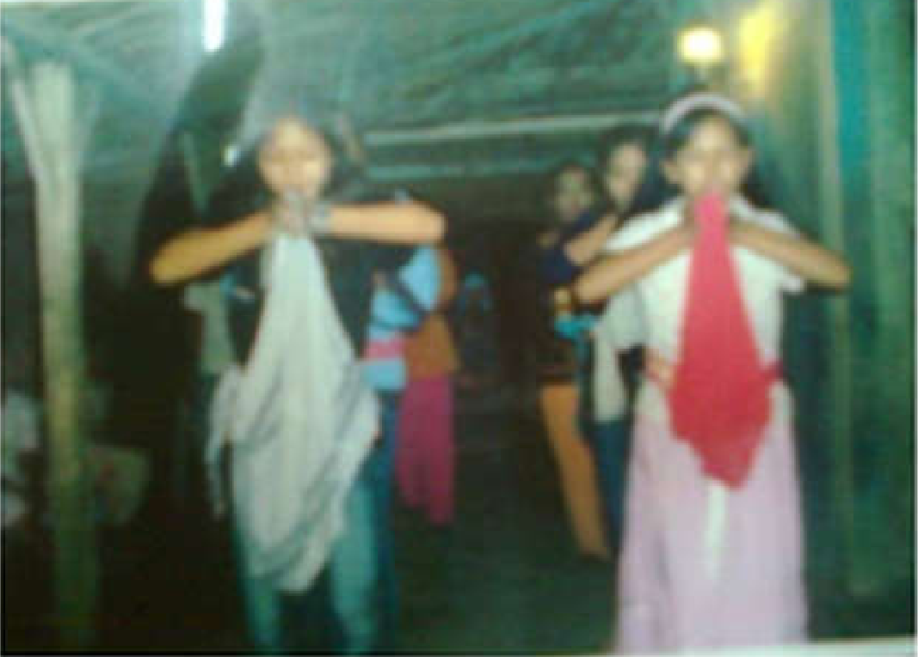
Gambar 2. Pelestarian Soja di tahun 2004
Sumber: Wikandia (2016)

Dalam pertunjukannya kesenian Ajeng terbagi menjadi dua jenis, pertama yaitu betuk penyajian helaran atau arak-arakan (Ngarak), dalam pola ngarak biasanya bentuk penyajian nya di jalanan mengelilingi kampung dengan keadaan jalan kaki. Yang kedua bentuk penyajian di tempat atau biasa di sebut sebagai bentuk penyajian nabeuh cicing dalam penyajian ini pertunjukan Ajeng disajikan sebagaimana biasanya pertunjukan pada umumnya yaitu pertunjukan di sajikan di panggung atau tempat yang disediakan untuk pertunjukan. Pada jaman dulu pertunjukan Ajeng yang disajikan di paggung menggunakan panggung tyang cukup tinggi. Ketinggian panggung yang digunakan untuk pertunjukan Ajeng sekitar kurang lebih 2,5 meter hal ini bertujuan agar suara yang dihasilkan oleh tabuhan gamelan Ajeng bisa terdengar jauh karena pada masa itu tidak ada pengeras suara sebagaimana halnya pada masa kini. Baik dalam sajian ngarak maupu di tempat para pemain gamelan Ajeng atau nayaga Ajeng biasanya dibawakan oleh kaum lakilaki dengan pakaian sederhan adapun dalam event event khusus seperti hajatan atau acara instansi pemerintahan para nayaga menggunakan kostum baju pangsi serba hitam dan iket kepala.
Lagu lagu yang dibawakan dalam kesenian Ajeng ini biasanya lagu lagu buhun atau biasa juga dibawakan juga lagu lagu instrumen khas kesenian Ajeng seperti cere Bali tepak carang dan soja. Dalam pertunjukan kesenian Ajeng tidak hanya instrumen atau lagu lagu saja namun dalam kesenian Ajeng juga terdapat tarianyang disebut tari soja. Tari soja merupakan tarian yang dibawakan oleh kaum perempuan yang mana dalam tarian soja ini mengandung makna penyambutan karena dalam gerakan tarian ini terdapat beberapa gerak sederhana seperti menyembah dan mempersilahkan tamu sehingga dapat diartikan bahwa tarian soja ini merupakan tarian untuk penyambutan. Dalam tarian soja ini diiringi oleh gamelan Ajeng dengan lagu atau instrumen khusus yaitu gending soja. Tarian soja ini di sajikan ketika pengantin sudah tiba di lokasi setelah di arak keliling kampung, kemudian di sambut dengan tarian soja yang terdiri dari beberapa kaum perempuan yang menari soja atau bisa juga di sajikan ketika calon mempelai pria atau pihak besan datang ke lokasi mempelai wanita biasanya disambut oleh tari soja sebagai makna penyambutan pengantin sebelum melakukan akad pernikahan. Rias busana yang digunakan oleh para penari soja biasanya cukup sederhana dengan menggunakan kebaya dan kain samping dan juga tambahan selendang sebagai asesoris tari. Menurut beberapa sumber menyebutkan bahwa kesenian Ajeng memiliki masa kejaayaan sekitar tahun 1975 pada masa itu masyarakat Karawang khususnya daerah pesisiir Karawang menggunakan Ajeng sebagai salah satu kesenian untuk hiburan maupun ritual seperti hajat bumi, khitanan, dan ngarak pengantin atau penyambutan pengantin.

A. Penyambutan Pengantin Karawang
Pernikahan merupakan suatu hal yang sakral dalam pernikahan di suatu wilayah memiliki tradisi dalam pernikahan yang berbeda antara satu wilayah dengan wilayah lain, begitupun pernikahan yang ada di daerah Karawang. Pernikahan yang ada diKarawang tentu memiliki perbedaan dengan wilayah lain meskipun dalam tata cara sama saja tetapi ada yang membedakan terutama dalam proses penyambutan pengantin yang diselenggarakan di Karawang.
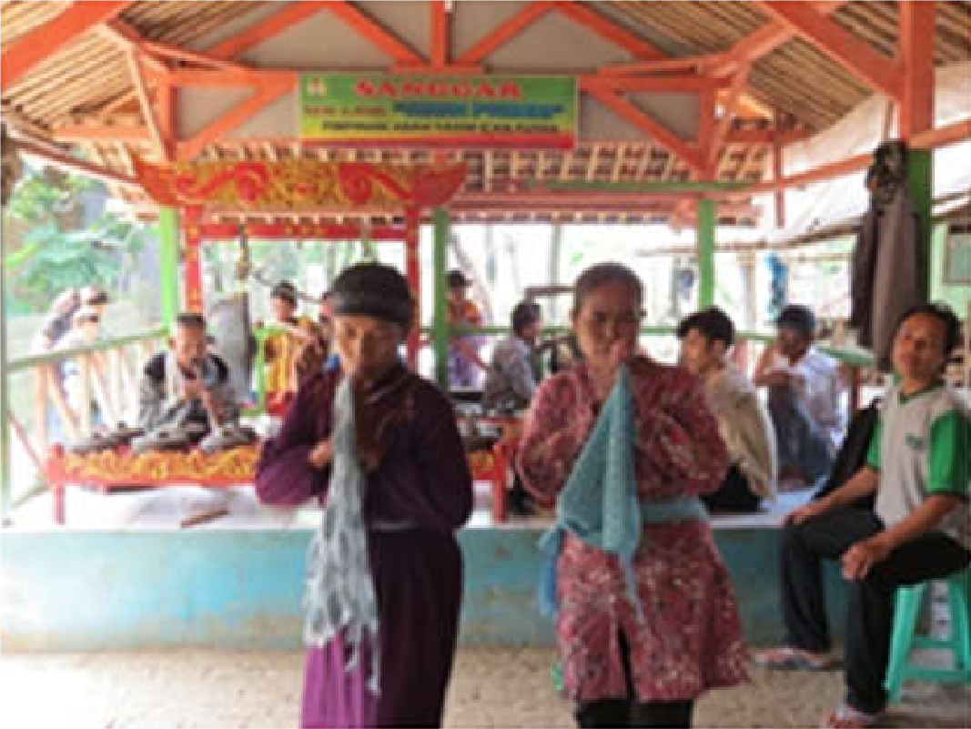
Gambar 3. Tarian Soja
Sumber: Heriwanto dalam Wikandia (2016)

Penyambutan pengantin di Karawang di laksanakan ketika calon mempelai pria datang bersama rombongan keluarga atau masyarakat Karawang biasa menyebut rombongan besan datang ke kediaman mempelai wanita. Kedatangan mempelai pria biasanya di sambut dengan beberapa tradisi yang sudah melekat pada masyarakat Karawang pihak besan biasanya disambut dengan upacara adat maupun tradisi lainnya yang sering digunakan untuk menyambut pengantin seperti kesenian Ajeng. Rombongan besan biasanya membawa seserahan berupa kue atau makanan, seperangkat isi rumah seperti lemari, kasur dan lain lain semua diserahkan kepada pihak mempelai wanita sebagai simbol pemberian dari mempelai pria.
Pada jaman dulu pengantin menggunakan riasan yang khas dengan menggunakan makeup dan busana kebaya yang dibalut dengan asesoris kepala dngan menggunakan asesoris bunga atau masyarakat Karawang biasa menyebut degan sebutan kembang gede biasanya pengantin pada masa itu disambut oleh kesenian yang menjadi ciri khas di daerah tersebut seperti kesenian Ajeng Karawang. Jaman dulu dan jaman sekarang mungkin sama dalam bentuk tata rias dan busana begitupun dalam hal penyambutan mungkin yang membedakan antara jaman dulu dan jaman sekarang yaitu dari unsur sentuhan modernitas yang mengikuti jaman baik dari segi busana maupn kesenian yang digunakan untuk menyambut pengantin.

B. Ajeng dalam Konteks Penyambutan Pengantin Karawang
Penyajian seni Ajeng, dalam konteks arak-arakan pengantin tidak bisa dipisahkan dengan jadwal prosesi pernikahan di kantor urusan keagamaan atau KUA. Namun umumnya menurut Wikanda (2016) perhelatan dilaksanakan bada dzuhur atau sekitar pukul 13.00 hingga pukul 15.00 Wib (Wikandia, 2016). Pengantin yang sebelumnya melaksanakan prosesi di KUA kemudian diarak keliling kampung. Hingga tiba di rumah pengantin, kemudian disambut dengan tarian Soja, lengkap dengan dimainkan iringan karawitan atau musik Ajeng.
Dalam konteks musikalitas karawitan Sunda, khususnya terkait peronil gamelan, menurut Wikanda (2016) sebelum masa kemerdekaan, khususnya pada masa kolonial zaman Jepang jumlah peronil yang memainkan gamelan terdiri dari 12 (dua belas) pengrawit atau nayaga, tidak ada personil perempuan, kecuali penari Soja. Dalam penyajian seni Ajeng setiap waditra memliki fungsi yang berbeda. Instrumen bonang berperan sebagai penuntun lagu, instrument saron satu dan dua berperan menjadi harmonisasi lagu, saling bersahutan, dialog antara saron satu dan dua, kemudian instrument demung berperan menjaga harmoni sajian dalam lagu. Sama halnya dalam kesenian yang bersifat ensamble, di mana umumnya terapat instrument yang berfunsi sebagai pengatur irama, pun demikian dalam Ajeng di mana peran ini diatur oleh instrument Kendang yang mengatur tempo dan dinamikan, dibantu oleh instrument ketuk sebagai pengatur irama dalam wiletan lagu kemudian kempul yang berpasangan dengan gong. Sementara itu fungsi melodis diambil perannya oleh instrument tarompet.
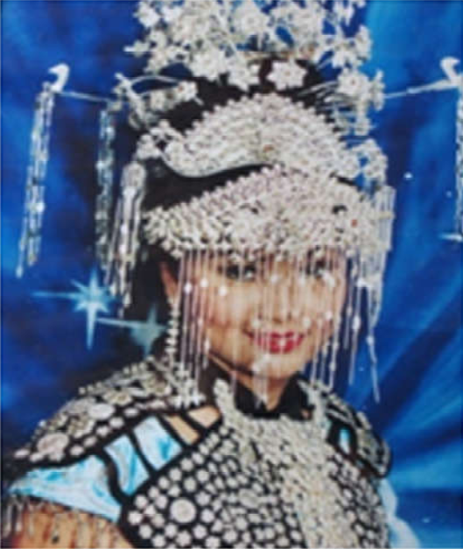
Gambar 4. Busana Pengantin Wanita Khas Karawang
Sumber: Heriwanto, dalam Wikandia (2016)

Repertoar dalam seni Ajeng umumnya dimulai dengan tatalu dalam arti musik pembuka secara instrumentalis, bisanya yang dimainkan adalah lagu dengan durasi tidak terlalu panjang, kemudian setelah penonton mulai berkumpul, lagu yang berdurasi lebih panjang mulai dimainkan. Urutan lagu utamanya dimulai dari lagu Gonjingan, lagu Ngarak Pacaran, dilanjutkan dengan lagu yang bersifat buhun hingga diakhiri atau ditutup.
Selain upaya pelestarian yang dilakukan pada tahun 2006, menurut Wikandia (2016), telah dilakukan upaya pengembangan terhadap seni Ajeng, khususnya pada sanggar Sinar Pusaka pimpinan Abah Tarim Ican Saputra. Pengembangan yang dimaksud dikhususkan pada pola tabuh gending mengarak pengatin, yang dianggap monoton, kemudian dikreasikan dengan beberapa pembaharuan dalam hal ritmis (Wikandia, 2016).
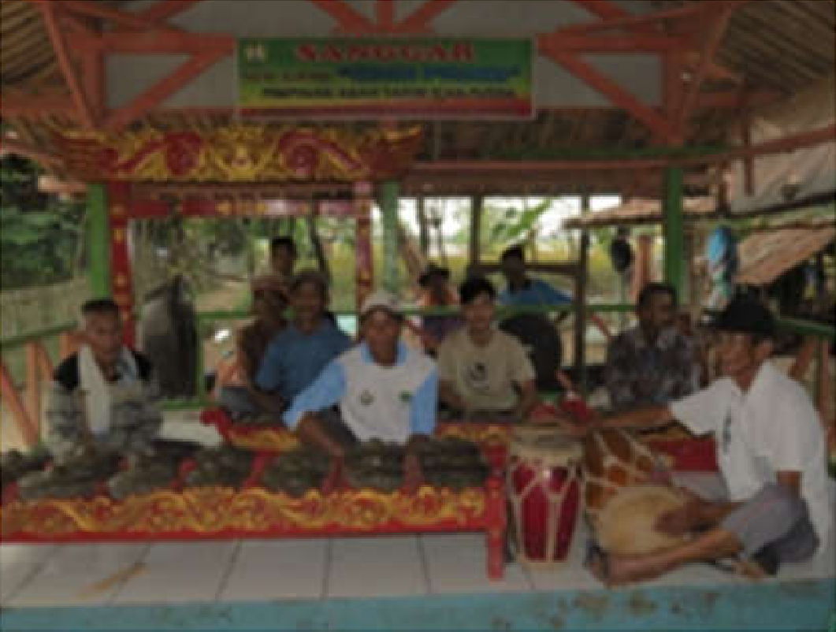
Gambar 5. Pelaku pengembangan Ajeng tahun 2004
Sumber: Heriwanto, dalam Wikandia (2016)

Selain pengembangan dalam ritmis terdapat pengembangan dalam hal struktur gending ngarak pengantin, tersususun yang diawali dengan gending bubuka, masuk pola keringan, lalamba dalam bentuk satu wilet (sawiletan), dan masuk lagi keringan dengan tempo lebih cepat. Gending yang awalnya Tatalu panjang dikemas menjadi motif pengembangan gending pendek, seperti pengemasan lagu unggulan gending Gojingan, nyalun, Tikang Loger, dan gending ngarak yang naik lebih cepat temponya, termasuk gending peralihannya (Wikandia, 2016). Terdapat pengembangan yang cukup signifikan, hal ini terkait iringan gending tarian Soja di mana bentuk gending instrumentalia pada penyajian gamelan Ajeng dikembangkan lebih dinamis seperti gending pembuka (overture), gending tatalu, sajian lagu-lagu pilihan seperti gending gonjingan, sulanjana, nyalun, dan gending penutup dikembangkan dari pola ritmiknya. Sejalan dengan pengembangan gending, terdapat konsekwensi pengembangan terhadap bentuk koreografi tarian Soja. Menurut Wikandia (2016) terdapat pengembaangan pada pola gerak trisik, selut, lontang kembar, sembada dan mincidan. Kemudian modifikasi pada pola lantai dengan gerak seperti; ukel, trisik, selut, sembada, mincid, lontang, dan beberapa pola gerak yang diambil dari koreografi rumpun Topeng, Rakyat, dan rumpun Tjetje Soemantri.

4. Simpulan
Dalam konteks eksistensi Ajeng yang tetap lestari, proses pengembangan tidak bisa dipisahkan dengan peran-serta berbagai pihak. Dalam konteks itu, Wikandia (2016) menyimpulkan bahwa upaya pelestarian dan pengembangan pada seni Ajeng, penting untuk diinisiasi dari kesadaran seniman dan masyarakat penikmat Ajeng, khususnya dengan melakukan pembinaan pada remaja. Selain itu tidak terkecuali kegiatan-kegiatan berupa pembinaan dalam seni gerak, khususnya pada gerak-gerak tarian Soja untuk remaja. Terakhir, tentu saja peran serta pemerintah atau Lembaga-lembaga terait melalui kegiatan seperti; seminar, pelatihan, pendokumentasian dan pembuatan buku bahan ajar untuk muatan lokal di Sekolah merupakan upaya yang signifikan dalam pelestarian seni tradisi, khususnya Ajeng dalam konteks Karawang.

Daftar Pustaka
Firmansyah, E. K., & Putrisari, N. D. (2017). Sistem Religi Dan Kepercayaan Masyarakat Kampung Adat Kuta Kecamatan Tambaksari Kabupaten Ciamis. Jurnal Pengabdian Kepada Masyarakat, 236-243.
Koentjaraningrat. (1979). Pengantar Ilmu Antropologi. Jakarta: Penerbit Aksara Baru.
Kusmayanti, H. (2000). Arak Arakan: Seni Pertunjukan dalam Upacara Pertunjukan di Madura. Yogyakarta: Tarawang Press.
Miharja, D., & Muhtar, G. (2021). Tradisi Keagamaan Pada Masyarakat Adat Kampung Adat Kuta Kabupaten Ciamis. Bandung: Fakultas Ushuluddin, UIN Sunan Gunung Djati Bandung.
Moeleong, L. J. (2001). Metode Penelitian Kualitatif. Bandung: Rejana Rosdakarya.
Munawaroh, N. S. (2020). Kesenian Gondang Buhun Di Kampung Adat Kuta Desa Karangpaninggal Kecamatan Tambaksari Kabupaten Ciamis. Bandung: Universitas Islam Negeri Sunan Gunung Djati.
Pangrawit, A. G. (2015). Pelestarian Seni Gondang Buhun Di Kampung Kuta Kecamatan Tambaksari Kabupaten Ciamis. Bandung: Universitas Pendidikan Indonesia, repository.upi.edu.
Prastowo, A. (2012). Metode Penelitian Kualitatif Dalam Perspektif Rancangan Penelitian. Yogyakarta: AR-RUZZ.
Saifuddin, A. F. (2005). Antropologi Kontemporer: Suatuu gantar Kritis Atas Paradigma. Jakarta: Kencana.
Sopandi, A. (1977). Khasanan Kesenian Daerah Jawa Barat. Bandung: Pelita Masa.
Sugara, H., & Perdana, T. I. (2021). Nilai Moral Dan Sosial Tradisi Pamali Di Kampung Adat Kuta Sebagai Pendidikan Karakter . Jurnal Pendidikan, 1-15.
Wikandia, R. (2016). Pelestarian dan Pengembangan Seni Ajeng Sinar Pusaka pada Penyambutan Pengantin Khas Karawang. Panggung, 58-69.

